中国铁矿石价格指数（CIOPI）
中国钢铁工业协会 2019年3月7日印发

一、进口铁矿石价格（OPI）
3月7日，直接进口铁矿石62%品位干基粉矿到岸价格为84.87美元/吨（即1.3689美元/吨度），环比每吨上升0.46美元，升幅为0.54%，当月平均价格为84.72美元/吨。
3月7日，现货贸易进口铁矿石62%品位干基粉矿人民币含税价格为682.97元/吨，环比每吨上升5.86元，升幅为0.87%，当月平均价格为683.44元/吨。
3月7日，直接进口铁矿石58%品位干基粉矿到岸价格为76.05美元/吨（即1.3112美元/吨度），环比每吨上升0.52美元，升幅为0.69%，当月平均价格为76.01美元/吨。
3月7日，现货贸易进口铁矿石58%品位干基粉矿人民币含税价格为608.62元/吨，环比每吨上升6.59元，升幅为1.09%，当月平均价格为606.55元/吨。
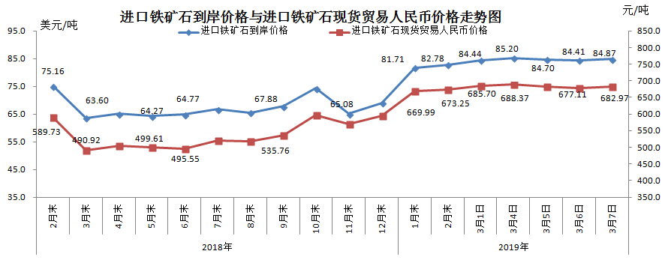
二、国产铁矿石价格
3月7日，国产铁矿石62%品位干基铁精矿含税价格为641.38元/吨，环比每吨下降0.11元，降幅为0.02%；比进口铁矿石低41.59元/吨，降幅为6.09%；当月平均价格为641.72元/吨，比进口铁矿石低41.72元/吨，降幅为6.10%。
3月7日，国产铁矿石65%品位干基铁精矿含税价格为710.10元/吨，环比每吨下降0.12元，降幅为0.02%；当月平均价格为710.47元/吨。
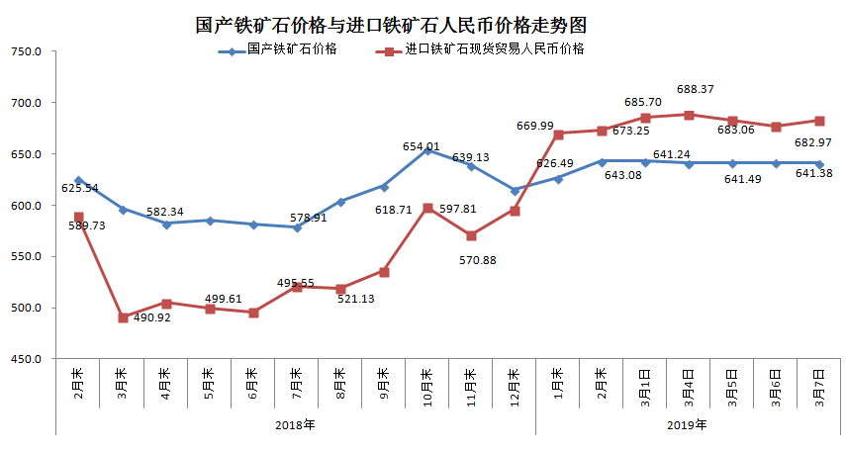三、中国铁矿石价格指数（CIOPI）
3月7日，中国铁矿石价格指数（CIOPI）303.89点，环比上升1.43点，升幅为0.47%。其中：国产铁矿石价格指数为249.25点，环比下降0.04点，降幅为0.02%；进口铁矿石价格指数为314.22点，环比上升1.70点，升幅为0.54%。
